Velikonoční tvoření s dětmi

Velikonoce se rychle blíží a my pro Vás máme několik nápadů, jak děti na toto téma zabavit a také je něčemu naučit.
Níže jsme vám vybrali několik námětů, co s dětmi doma můžete vytvořit. Není to vůbec těžké a děti se zabaví.
Klidně můžete děti nechat, ať si vytvoří svou verzi a najdou vlastní řešení úkolu.
Přejeme hodně šestí při tvoření a těšíme se, až se zase spolu sejdeme

Jak na ovečky?
- vatový tampon nalepíme na papír
- na tvrdý papír si namalujeme tvar hlavy a uší a poté vystřihneme
- na hlavu domalujeme tvář
- nalepíme hlavu na vatový tampon
- na tvrdý papír namalujeme nohy a poté vystřihneme
- nalepíme nohy
- kousek vaty nalepíme ovečce na čelo
- domalujeme pozadí

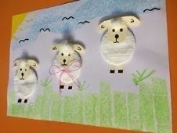

Jak na slepici a kuřátka?
- namočíme dlaň do hnědé barvy a otiskneme na papír
- omyjeme ruce a poté namočíme prst do žluté barvy a otiskneme několikrát na papír vedle dlaně
- nastříháme si z červeného papíru tvary na zobák pro kuřátka a také pro slepici a poté nalepíme
- černým fixem dokreslíme nohy a zeleným trávu

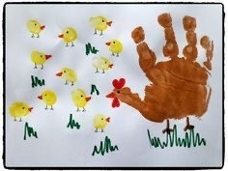

Jak na vajíčko?
- doma najdeme provázek, kterým vytvoříme obrys vajíčka
- poté najdeme doma materiály, např. kostky stavebnice, které vkládáme dovnitř vajíčka, abychom vytvořili výzdobu
